ÖĞRENCİ İŞLERİ OTOMASYONUNDA
NOT GİRİŞİ VE DEĞERLENDİRME AKIŞI

1)Programa Nasıl Girilir:
Not girişi ve değerlendirmesi için www.deu.edu.tr web adresinden DEBİS ‘e girilir.

2) DEBİS Girişi:
DEBİS giriş adımından mail adresiniz ve mail şifreniz ile giriş yapabilirsiniz.

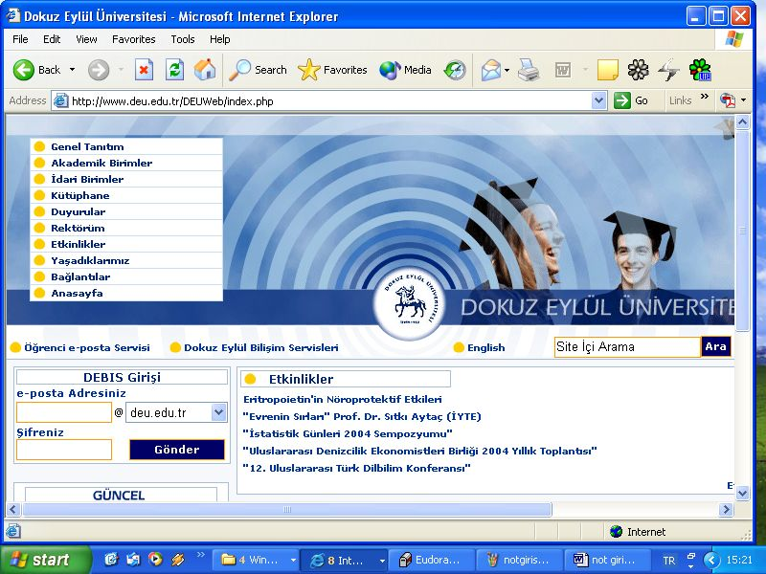

3)Şifre Değiştirme İşlemi:
Debise girildikten sonra sol köşedeki BİLİŞİM SİSTEMLERİ / ANA MENÜ /ŞİFRE DEĞİŞTİRME ekranı ile şifre değiştirme yapılabilir. (Not değerlendirme bilgilerinizin otomasyon programı içinde daha sağlıklı korunabilmesi için herhangi bir yere not edilmeden şifre değiştirme işleminin sık sık yapılması önerilmektedir.)

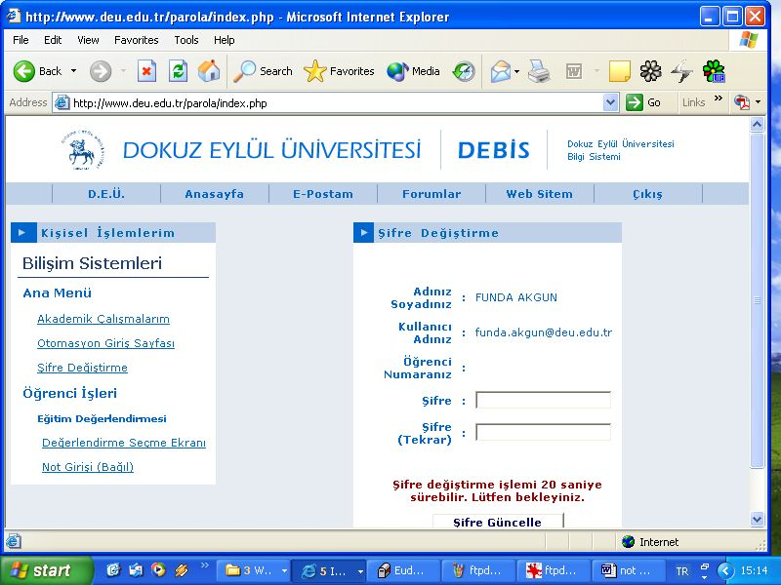

4)Şifrenin Unutulması Durumunda:
Şifrenin unutulması durumunda veya karşılaşılan sorunlarla ilgili olarak Dekanlık Öğrenci İşleri direk 388 21 08 veya iç hat 7304 numaralı telefona bildiriniz

5) Not Girişi İçin Yapılması Gereken İşlemler:
Notlar programa girilmeden önce mutlaka Derse Ait Ders Geçme Kriterleri seçilmelidir. Bunun için “Değerlendirme Seçme Ekranı” açılmalıdır.
Bu ekranın açılması için tekrar mail adresi ve şifresi girilir.

A) Değerlendirme Seçme Ekranı:
Ana Menüden Değerlendirme Seçme Ekranı ‘ na girilir.
1- Bu ekranda ilgili öğretim üyesinin verdiği dersler görünmektedir.
(Derslerde hata varsa, eksik yada verdiğiniz dersler değilse, Dekanlık
Öğrenci İşleri, 388 21 08 direk veya iç hat 7304 numaralı telefona bildiriniz.)
2- Ders Değerlendirme Kriteri butonu seçilerek kriterleri içeren tablo ekrana
getirilir.
3-Dönem başında ilan edilen ders geçme kriteri seçilir.
(Derse ait kriter seçildikten ve öğrencilere not işlendikten sonra derse ait kriter değiştirilememektedir.)
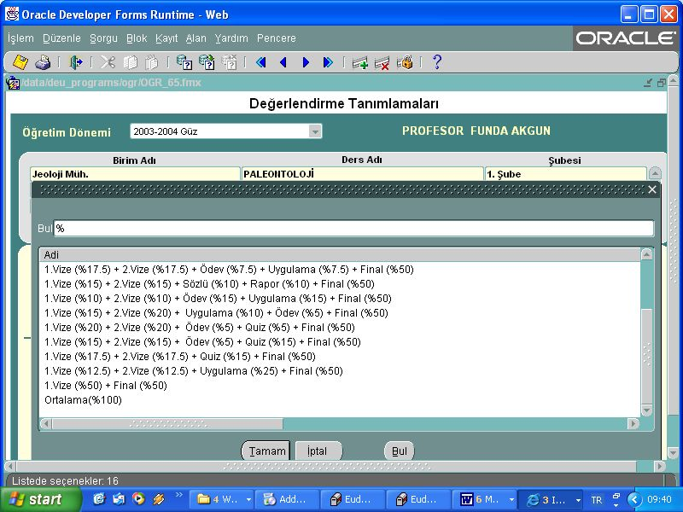

Uyguladığınız Ders Geçme Kriteri Yoksa:
Tabloda bulunmayan bir kriterin eklenmesi isteniyor ise 7304 numaralı telefona bildiriniz.

*Ders geçme kriterleri seçildikten sonra “çıkış” butonu ile bu ekrandan çıkılır.

B) Not Girişi Nasıl Yapılır:
Yeni ekrandaki Not Girişi (Bağıl) seçilir.
*Tekrar mail adresi ve mail şifresi girilir.
*Yeni açılan ekranda öğretim üyesinin verdiği ders/derslerden hangisi için not
girişi yapılacak ise o ders üzerine tıklanarak aktif hale getirilir (sarı renge
dönüştürülür) ve o derse ait öğrenci listesi ekrana gelir.

1)Devamsız Öğrenci Girişi:
Öncelikle derse devam etmeyen öğrenciler için sol köşedeki “Dsız” kolonunda ilgili öğrenci işaretlenir. Devamsız işaretlenen öğrenci aynı zamanda not değerlendirmesi içinde otomatik olarak Hariç tutulmuş olur ve en sağdaki sonuç hanesinde “D” harfi ile işaretlendiği görülür.

2) Bağıl Değerlendirmede Öğrencinin Değerlendirme Dışı (Hariç) Bırakılması:
Notlar girildikten sonra bağıl değerlendirmede hesaplamaya katılması istenmeyen öğrenciler için “H” Hariç kolonu işaretlenerek öğrencinin bağıl hesaplamasına katılmaması sağlanır.

3) Eksik “E” Notu verilmesi:
Öğrenciye “E” eksik notu verilmek isteniyor ise ilgili öğrenci “H” hariç işaretlenerek bağıl değerlendirmede hariç tutulur. Eksik olan not kolonu boş bırakıldığı takdirde o öğrenci otomatik olarak sonuç notunda “E” notu verilmiş olur. Eksik not verilen öğrenciler ilandan itibaren bir ay içinde eksiklerini tamamlamak zorundadır. Eksiklerini tamamlamayan öğrencilere otomatik olarak FF notu yüklenir.

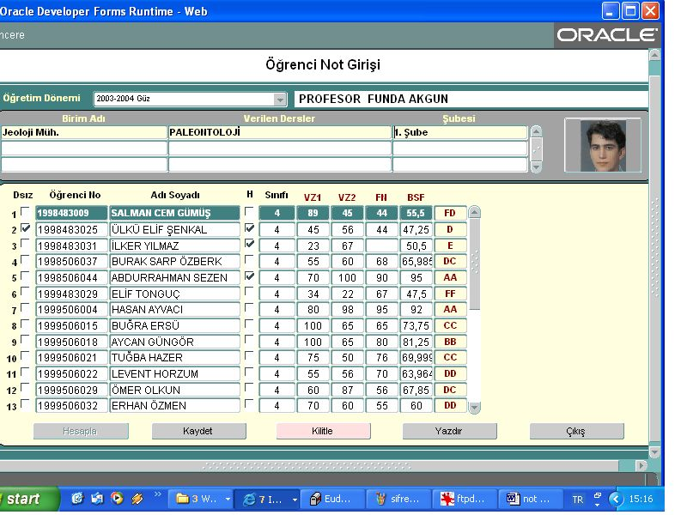

4)Sınava Girmeyen Öğrenciler:
Öğrenci sınava girmediyse, not hanesine mutlaka 0 (sıfır) yazılmalıdır. Not hanesi boş bırakıldığı takdirde o öğrenci hakkında hesaplama yapılmamaktadır.

5)NOT GİRİŞİ:
Seçilmiş olan vize, ödev, quiz, lab., final ve benzeri değerlendirme kolonlarına notlar girilir. Programın notları, kolonsal kaydetme özelliği olması nedeniyle not girişinin kolonsal yapılması unutulmamalıdır. (örnek. 1.vize notları alt alta yazılır ve kaydedilir, 2.vize notları alt alta yazılır ve kaydedilir.İşleme bu şekilde devam edilir) Öğrencinin tüm notları yatay olarak girilmek istenirse, her not girildikten sonra kaydedilmesi gerekmektedir. Kaydetme tuşuna basılmadığı takdirde notlar yan yana girildiğinde kaydetme işlemi yapılmamış olacaktır.

6)Bağıl Hesaplama İşlemi:
Not girişleri tamamlandıktan sonra BNS kolonu tıklandığında alt sol köşede bulunan “Hesapla” butonu aktif hale getirilir. “Hesapla” butonuna basılarak bağıl seçenekleri ekrana getirilir.Buradan uygulanacak olan bağıl yöntem seçilir. (Aktif eğitim gören öğrenciler için ders değerlendirmelerinde mutlak sistem olan 1. seçenek kullanılmalıdır). Seçilen bağıl not hesaplama programına göre bağıl notlar otomatik olarak öğrencilere atanır.

7)Bağıl Notta Değişiklik Yapma:
BNS kolonuna gelinerek öğrenci bazlı manuel not girişi de yapılmaktadır. Not girişi yapıldığında kaydetme işlemi unutulmamalıdır. Kaydetme işlemi ile birlikte yalnızca seçilen öğrencinin not değişikliği yapılmış olacaktır. Diğer öğrencilerin notları bu değişiklikten etkilenmez.

8)Notların Kilitlenmesi:
Not değerlendirme işlemi bittikten sonra altta bulunan “Kilitle” butonuna basılır. Bu aşamadan sonra kilitlenen notlar artık değiştirilemez. Kilitleme işleminden sonra yazıcıdan alınması gereken çıktıda sadece geçme/kalma yani SONUÇ notları görünür. Sağ üst köşesinde “resmi sonuç listesinin” (kiltli çıktı) öğretim üyesi tarafından imzalanarak Bölüm Başkanlığı kanalıyla Dekanlık Öğrenci İşlerine gönderilmesi gerekmektedir. İlan edilmeden önce hatalı kilitleme yapılması durumunda kilidin açılması için direkt 388 21 08 veya içhat 7304 numaralı telefona bildiriniz.
İlan edildikten sonraki not düzeltme veya kilit açma istemleri ancak, Bölüm Kurul Kararı ve Dekanlık Yönetim Kurulu Kararı ile yapılabilmektedir.

9)Çıktı Alma ve Notların İstenilen Yere Kaydedilmesi İşlemleri:
Not girişi ve değerlendirmesi yapılırken her aşamada yazdır butonu ile çıktı alınabilir.
Ayrıca yazdır butonu seçildikten sonra ekrana gelen PDF formatındaki not tablosu farklı kaydet yolu ile disket yada bilgisayara kaydedilebilir.

10) Program Dışında Bağıl Değerlendirme Yapılmak İstenmesi Durumunda:
Öğretim üyesi tarafından farklı bir yöntemle bağıl değerlendirme yapıldığında ders
değerlendirme kriterlerinden en altta bulunan “ ortalama (%100)” seçeneği seçilir. Not girişi ekranında ortalama kolonuna notlar girilir. BNS kolonuna basılarak bağıl not hesaplama aktif hale getirilir. Hesaplama yap butonuna basılarak bağıl not hesaplama
yöntemlerinden 1.seçenek (hiçbir dönüşüm yapmadan ortalamaya karşılık gelen harflere çevir) seçilerek final kolonuna girilen notların sonuç kolonuna aktarılması sağlanır.

Tüm soru ve sorunlarınız için:
Dekanlık Öğrenci İşleri tel. no: 388 21 08 veya iç hat 7304
funda.akgun@deu.edu.tr
meral.yakut@deu.edu.tr

